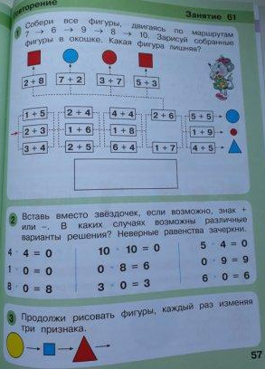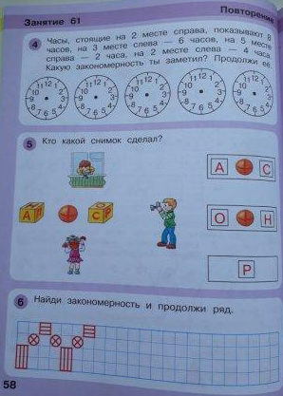
Задание 4 (с часами не делайте, мы часы еще не проходили) !!!!

